SEMANA DEL 02 Al 06 DE NOVIEMBRE
PLAN DE TRABAJO
ESCUELA PRIMARIA: ___________
CUARTO GRADO
MAESTRO (A) : _________________

NOTA: si aún no tienes los libros de textos, soló realiza las actividades del cuaderno.
 | ASIGNATURA | APRENDIZAJE ESPERADO | PROGRAMA DE TV | ACTIVIDADES | SEGUIMIENTO Y RETROALIMENTACIÓN
LUNES | DIA FESTIVO

 | ASIGNATURA | APRENDIZAJE ESPERADO | PROGRAMA DE TV | ACTIVIDADES | SEGUIMIENTO Y RETROALIMENTACIÓN
MARTES | Historia | Distingue las características y reconoce los aportes de las culturas mesoamericanas y su relación con la naturaleza. | El Posclásico y los toltecas | Responde las siguientes preguntas en tu cuaderno:  ¿En qué parte habitaron los toltecas?  ¿En qué tiempos se desarrolló la civilización tolteca?  ¿Qué actividades realizaban los toltecas?  Lee la página 55 y 56 de tu libro de historia. | Envía evidencias de tus trabajos al whatsApp de tu maestro (a), tienes hasta las 9:00 p.m de cada día.  NOTA: no olvides ponerle la fecha a cada trabajo y tú nombre en la parte de arriba.
 | Matemáticas | Clasificación de triángulos con base en la medida de sus lados y ángulos. Identificación de cuadriláteros que se forman al unir dos triángulos. | ¿Un triángulo que es un rectángulo? | Lee y transcribe la siguiente información a tu cuaderno.  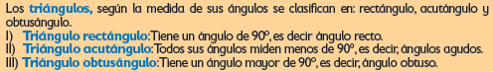  Resuelve la actividad de la página 37 de tu libro de texto.
 | Lengua materna | Conoce las características de los trabalenguas y juegos de palabras. | Corrijo mis trabalenguas | Menciona 5 características de los trabalenguas.  Por ejemplo: en una literatura popular.
 | Geografía | Distingue relaciones de los climas con la vegetación y la fauna silvestre, y la importancia de la biodiversidad en México. | ¡Distribución de las regiones naturales de México! | En tu cuaderno describe algún paisaje natural de tu entidad, dibuja y anota sus características, por ejemplo, el clima, la vegetación y el tipo de animales que hay.  Lee y analiza la página 60 y 61 de tu libro de geografía.
 | ASIGNATURA | APRENDIZAJE ESPERADO | PROGRAMA DE TV | ACTIVIDADES | SEGUIMIENTO Y RETROALIMENTACIÓN
MIÉRCOLES | Matemáticas | Clasificación de triángulos con base en la medida de sus lados y ángulos. Identificación de cuadriláteros que se forman al unir dos triángulos. | ¡Adivina cuál es! | Anota el nombre de la clasificación de los triángulos considerando sus ángulos.  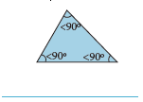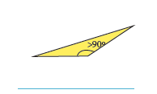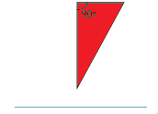  Resuelve la actividad de la página 38 de tu libro de texto. | Envía evidencias de tus trabajos al whatsApp de tu maestro (a), tienes hasta las 9:00 p.m de cada día.  NOTA: no olvides ponerle la fecha a cada trabajo y tú nombre en la parte de arriba.
 | Ciencias Naturales | Explica los cambios que ocurren en el cuerpo durante la pubertad y su relación con el sistema glandular. | El paso a la etapa de madurez en los seres humanos | Escribe un cambio que se presenta en la adolescencia en hombres y mujeres.
 | Historia | Distingue las características y reconoce los aportes de las culturas mesoamericanas y su relación con la naturaleza. | Los últimos grandes pobladores de Mesoamérica: los mexicas | Responde las siguientes preguntas en tu cuaderno:  ¿En qué parte habitaron los Mexicas?  ¿En qué tiempos se desarrolló la civilización mexica?  ¿Qué actividades realizaban los mexicas?  Lee la página 57 y 58 de tu libro de historia.
 | Lengua materna | Interpreta croquis para identificar trayectos. Identifica las siglas, las abreviaturas y los símbolos usados en los croquis. | ¿Qué lleva un croquis? | Responde las siguientes preguntas en tu cuaderno:  ¿Qué es un croquis?  ¿Qué es la rosa de los vientos?  ¿Qué señalamientos puedes encontrar en un croquis?  Lee y analiza la página 28 y 29 de tu libro de Español.
 | ASIGNATURA | APRENDIZAJE ESPERADO | PROGRAMA DE TV | ACTIVIDADES | SEGUIMIENTO Y RETROALIMENTACIÓN
JUEVES | Geografía | Distingue relaciones de los climas con la vegetación y la fauna silvestre, así como la importancia de la biodiversidad en México. | ¡Características de las regiones naturales de México! | Las regiones naturales se caracterizan por el tipo de vegetación que crece en ellas y la fauna que las habita.  Identifica las regiones naturales que hay en México y elabora una lista de ellas en tu cuaderno.  Lee y resuelve la página 62 y 63 de tu libro de geografía. | Envía evidencias de tus trabajos al whatsApp de tu maestro (a), tienes hasta las 9:00 p.m de cada día.  NOTA: no olvides ponerle la fecha a cada trabajo y tú nombre en la parte de arriba.
 | Matemáticas | Clasificación de triángulos con base en la medida de sus lados y ángulos. Identificación de cuadriláteros que se forman al unir dos triángulos. | ¡Adivina cuál es! | Anota las palabras del recuadro en el lugar correspondiente para la clasificación de los triángulos.  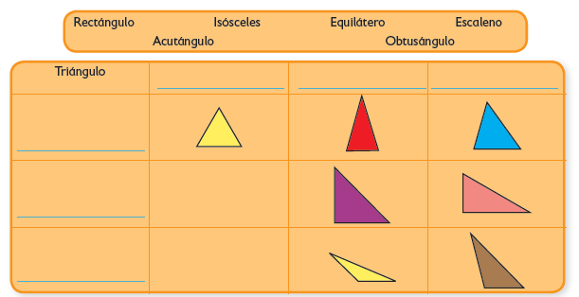
 | Lengua materna | Interpreta croquis para identificar trayectos. Identifica las siglas, las abreviaturas y los símbolos usados en los croquis. | Describiendo trayectos | Lee el croquis y escribe dos lugares que se encuentran en los alrededores de la escuela.  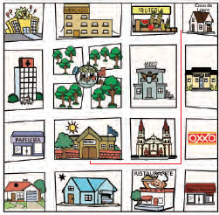  - Al norte de la escuela se encuentra:______________  - Al sur de la escuela se encuentra: ______________  - Al este de la escuela se encuentra: ____________  - Al oeste de la escuela se encuentra: ___________  Lee y contesta la pagina 30 y 31 de tu libro de texto.
 | ASIGNATURA | APRENDIZAJE ESPERADO | PROGRAMA DE TV | ACTIVIDADES | SEGUIMIENTO Y RETROALIMENTACIÓN
VIERNES | Matemáticas | Clasificación de triángulos con base en la medida de sus lados y ángulos. Identificación de cuadriláteros que se forman al unir dos triángulos. | ¿Hicimos lo mismo? | Dibuja todos los cuadriláteros que se forman a partir de la unión de los dos triángulos.  Por ejemplo: 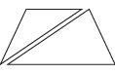  Realiza la actividad de la página 39 de tu libro de matemáticas. | Envía evidencias de tus trabajos al whatsApp de tu maestro (a), tienes hasta las 9:00 p.m de cada día.  NOTA: no olvides ponerle la fecha a cada trabajo y tú nombre en la parte de arriba.
 | Lengua materna | Lee diferentes textos informativos. | Flores escogidas: la antología | Investiga y responde en tu cuaderno:  ¿Qué es una antología?  Menciona las características de una antología.
 | Educación socioemocional | Analiza la existencia de los estereotipos y prejuicios, propios y ajenos asociados a características de la diversidad humana y sociocultural. | Y tú, ¿cómo ves a los demás? | Investiga y escribe en tu cuaderno:  ¿Qué es un estereotipo?  ¿Qué es un prejuicio?  Con ayuda de un miembro de tu familia escribe un prejuicio que tiene o tenía la sociedad.

NOTA: es importante que veas las clases por la televisión diariamente para poder realizar tus actividades.

